LAPORAN AKHIR PROYEK
OrderFlow: Sistem Manajemen Pesanan dan Produksi UMKM
Modul Manajemen Pesanan (Purchase Order) — Hutch.id Production System
Mata Kuliah Rekayasa Sistem Informasi
Dosen Pengampu : Adam Husain., S.T., M.Kom.

Disusun oleh :
KELOMPOK 2
Nayla Rabia Gustari — 20241320034
Adrian Ronald Daga — 20241320011
Muhamad Alvin Ramadhan — 20241320035
Akbar — 20241320017
Eka Febryanto — 20241320014
Sopyan Rinaldhi — 20241320028
Julia Habibah — 20241320020

PROGRAM STUDI SISTEM INFORMASI
UNIVERSITAS KEBANGSAAN REPUBLIK INDONESIA
2026

DAFTAR ISI
DAFTAR ISI 2
BAB 1 PENDAHULUAN 5
1.1 Latar Belakang 5
1.2 Tujuan 5
1.3 Manfaat 5
1.4 Ruang Lingkup 6
1.5 Batasan Masalah 6
BAB 2 LANDASAN TEORI 8
2.1 Konsep Manajemen Pesanan pada UMKM Manufaktur 8
2.2 Konsep Bill of Materials (BOM) dan Harga Pokok Penjualan (HPP) 8
2.3 Teknologi yang Digunakan 8
BAB 3 METODOLOGI & PERENCANAAN PROYEK 10
3.1 Metodologi Pengembangan 10
3.2 Jadwal Pelaksanaan 10
3.3 Pembagian Tugas 11
BAB 4 MANAJEMEN RISIKO PROYEK 13
4.1 Identifikasi Risiko 13
4.2 Rencana Mitigasi 13
4.3 Piranti dan Teknik Identifikasi Risiko 14
BAB 5 ANALISIS & PERANCANGAN SISTEM 15
5.1 Analisis Kebutuhan 15
5.1.1 Kebutuhan Fungsional 15
5.1.2 Kebutuhan Non-Fungsional 17
Use Case Diagram 18
Activity Diagram 18
Sequence Diagram 19
State Diagram 19
Diagram Alur Sistem (Data Flow Diagram) 20
5.2 Rancangan Basis Data 21
Entity Relationship Diagram (ERD) 22
BAB 6 IMPLEMENTASI 24
6.1 Arsitektur Sistem 24
6.2 Implementasi Fitur Utama 25
6.2.1 Login 25
6.2.2 Dashboard PO 26
6.2.3 Formulir Buat PO Baru 27
6.2.4 Daftar Pesanan 28
6.2.5 Detail Pesanan 29
6.2.6 Manajemen Pelanggan 30
6.2.7 Preview & Unduh PDF 31
6.2.8 Arsip & Cetak PDF 31
BAB 7 PENGUJIAN (QUALITY ASSURANCE) 33
7.1 Metode Pengujian 33
7.2 Hasil Pengujian 33
BAB 8 PENUTUP 37
8.1 Kesimpulan 37
8.2 Saran 37
LAMPIRAN 39
Lampiran A: Glosarium 39
Lampiran B: Item To Be Determined (ITBD) 39
Lampiran C: Referensi 40
Lampiran D: Tautan Repositori Proyek 40

BAB 1 PENDAHULUAN

1.1 Latar Belakang
Hutch.id merupakan pelaku Usaha Mikro, Kecil, dan Menengah (UMKM) yang bergerak di bidang manufaktur tas konveksi dan brand lokal, dengan model bisnis custom production untuk pelanggan bisnis maupun produk siap pakai untuk konsumen umum. Seiring bertambahnya volume pesanan, proses pencatatan pesanan, pengecekan ketersediaan bahan baku, dan pemantauan status produksi yang masih dilakukan secara manual berpotensi menimbulkan kesalahan pencatatan, keterlambatan produksi akibat kekurangan bahan baku yang tidak terdeteksi sejak awal, serta sulitnya penelusuran riwayat setiap pesanan.
Untuk itu, dikembangkan OrderFlow: Sistem Manajemen Pesanan dan Produksi UMKM, khususnya Modul Manajemen Pesanan (Purchase Order/PO), sebagai bagian dari Operation System hutch.id. Modul ini menjadi titik masuk seluruh pesanan pelanggan ke dalam alur produksi, mulai dari penerimaan order, verifikasi kesiapan bahan baku, pemantauan status pesanan, hingga penerbitan dokumen PO formal, sehingga setiap pesanan dapat diproses secara terstruktur, akurat, dan terdokumentasi dengan baik.

1.2 Tujuan
- Menyediakan sarana bagi Staf Penjualan untuk membuat, menyimpan, dan mengelola Purchase Order baru dari pelanggan secara terstruktur.
- Melakukan verifikasi ketersediaan bahan baku secara otomatis berdasarkan Bill of Materials (BOM) setiap produk sebelum pesanan dikonfirmasi.
- Melacak dan memperbarui tahap pesanan dari status ‘Menunggu Konfirmasi’ hingga ‘Selesai’ secara konsisten dan teraudit.
- Menghasilkan dokumen Purchase Order resmi dalam format PDF yang dapat diunduh dan dibagikan kepada pelanggan.

1.3 Manfaat
- Mengurangi risiko kesalahan pencatatan pesanan karena data pelanggan, produk, dan harga diisi/dihitung otomatis oleh sistem.
- Mencegah konfirmasi pesanan yang tidak dapat dipenuhi melalui pengecekan stok bahan baku sejak PO pertama kali disimpan.
- Memberikan visibilitas penuh atas posisi setiap pesanan dalam alur produksi melalui audit trail status yang lengkap.
- Mempercepat proses administrasi melalui penerbitan dokumen PO resmi secara otomatis dan dapat dibagikan tanpa perlu login.

1.4 Ruang Lingkup
Modul ini mengelola seluruh siklus pesanan pelanggan pada sistem hutch.id, mulai dari penerimaan order, verifikasi kesiapan produksi, pemantauan status pesanan, hingga penerbitan dokumen Purchase Order (PO) formal. Modul ini dirancang untuk memastikan setiap pesanan diproses secara terstruktur, akurat, dan terdokumentasi dengan baik.
Ruang lingkup pengembangan mencakup:
- Analisis dan perancangan kebutuhan Modul Manajemen Pesanan (Purchase Order).
- Perancangan basis data, arsitektur sistem, dan antarmuka pengguna (web dan mobile).
- Pengembangan sistem berbasis web (Laravel PHP) dan mobile (Flutter/Dart).
- Integrasi dengan Modul Inventori (pengecekan dan pengurangan/rollback stok bahan baku) dan Modul HPP (harga jual produk).
- Pencetakan dan pembagian dokumen PO dalam format PDF.

1.5 Batasan Masalah
Berdasarkan asumsi dan batasan yang ditetapkan dalam spesifikasi kebutuhan sistem, batasan pengembangan Modul Manajemen Pesanan adalah sebagai berikut.
- Modul ini tidak mencakup proses pembayaran online, integrasi dengan marketplace pihak ketiga, manajemen pengiriman logistik eksternal, serta akuntansi lanjutan.
- Data master pelanggan dan produk harus sudah tersedia di sistem sebelum PO dibuat.
- Bill of Materials (BOM) setiap produk harus telah didefinisikan sebelum verifikasi bahan baku dapat dilakukan.
- Tidak ada integrasi marketplace eksternal; seluruh PO diinput manual oleh Staf Penjualan.
- Format mata uang menggunakan Rupiah (Rp) dengan pemisah ribuan titik, contoh: Rp 1.500.000.
- Zona waktu sistem menggunakan WIB (UTC+7) dengan format tanggal DD/MM/YYYY.

BAB 2 LANDASAN TEORI

2.1 Konsep Manajemen Pesanan pada UMKM Manufaktur
Purchase Order (PO) adalah dokumen formal yang mencatat pesanan dari pelanggan kepada hutch.id. Dalam konteks UMKM manufaktur seperti hutch.id, pengelolaan PO menjadi titik awal dari keseluruhan proses produksi: setiap PO yang tersimpan akan menentukan kebutuhan bahan baku, jadwal produksi, dan nilai transaksi yang harus dipenuhi. Pengelolaan PO yang terstruktur memastikan setiap pesanan dapat ditelusuri riwayatnya melalui audit trail, yaitu catatan histori setiap perubahan data yang memuat waktu dan pengguna yang melakukan perubahan.
Setiap PO memiliki identifikasi unik berupa Nomor PO dengan format PO-YYYYMMDD-XXX, yang tidak dapat diubah setelah PO tersimpan. Selama proses produksi berjalan, PO akan melewati beberapa status (Menunggu Konfirmasi, Dikonfirmasi, Dalam Produksi, Siap Kirim, Selesai, atau Dibatalkan), dengan aturan transisi dan efek terhadap stok bahan baku yang berbeda-beda pada tiap status.

2.2 Konsep Bill of Materials (BOM) dan Harga Pokok Penjualan (HPP)
Bill of Materials (BOM) adalah daftar bahan baku beserta jumlah yang dibutuhkan untuk memproduksi satu unit produk. BOM menjadi dasar bagi sistem untuk melakukan verifikasi ketersediaan stok secara otomatis setiap kali PO disimpan, sehingga konfirmasi pesanan yang tidak dapat dipenuhi karena keterbatasan bahan baku dapat dicegah sejak awal.
Harga Pokok Penjualan (HPP) adalah total biaya produksi per unit produk, yang menjadi acuan harga jual pada saat perhitungan nilai total PO. Nilai total PO dihitung menggunakan formula Total PO = Σ (harga jual produk × jumlah pesanan), dengan harga jual yang dikunci berdasarkan data HPP pada saat PO dibuat, sehingga perubahan harga di kemudian hari tidak memengaruhi nilai PO yang sudah tersimpan. Sebagai pelaku UMKM, hutch.id juga mengacu pada Standar Akuntansi Keuangan Entitas Mikro, Kecil, dan Menengah (SAK EMKM) dalam pengelolaan data keuangannya.

2.3 Teknologi yang Digunakan
Modul Manajemen Pesanan dikembangkan menggunakan teknologi berikut, sebagaimana ditetapkan pada lingkungan operasi sistem:
- Backend: Laravel (PHP) sebagai kerangka kerja pengelolaan logika bisnis dan basis data.
- Frontend Web: HTML, CSS, dan JavaScript melalui templating Blade Laravel.
- Frontend Mobile: Flutter/Dart untuk aplikasi pada perangkat Android/iOS.
- Basis Data: MySQL sebagai sistem manajemen basis data relasional.
- Hosting: Vercel.
- Containerization: Docker.
- Kompatibilitas Peramban: Google Chrome, Mozilla Firefox, dan Microsoft Edge.
- Komunikasi: protokol HTTPS untuk seluruh komunikasi client-server, format data API JSON, autentikasi berbasis sesi (session-based), notifikasi email melalui SMTP dengan enkripsi TLS.

BAB 3 METODOLOGI & PERENCANAAN PROYEK

3.1 Metodologi Pengembangan
Berdasarkan referensi Sprint pada Lampiran C (Item to Be Determined) dokumen spesifikasi kebutuhan, pengembangan Modul Manajemen Pesanan dilaksanakan secara bertahap menggunakan pendekatan berbasis Sprint (Agile/Scrum), dengan pembagian pekerjaan ke dalam Sprint 1 dan Sprint 2. Dokumen spesifikasi kebutuhan juga melalui empat kali revisi (v1.0 hingga v1.3) selama proses pengembangan, sebagaimana tercatat pada riwayat revisi dokumen.

3.2 Jadwal Pelaksanaan
Riwayat revisi dokumen spesifikasi kebutuhan mencatat perkembangan proyek sebagai berikut.
Versi | Tanggal | Perubahan
1.0 | 14 April 2026 | Penyusunan dokumen awal luaran UTS, penambahan Daftar Isi
1.1 | 20 April 2026 | Penyesuaian konten dan penambahan fitur untuk kebutuhan UAS, penambahan Antarmuka Perangkat Keras
1.2 | 21 April 2026 | Penambahan UI Website & Mobile, penambahan diagram UML, serta perbaikan struktur Bab dan subbab
1.3 | 09 Juli 2026 | Revisi & penyempurnaan diagram UML (Use Case Diagram), penambahan Data Flow Diagram (DFD) Level 0 dan Level 1, serta pembaruan Entity Relationship Diagram (ERD) agar sesuai dengan struktur basis data dan implementasi sistem yang sedang berjalan (hasil hosting)

Adapun jadwal penyelesaian item teknis yang masih memerlukan keputusan tim (ITBD) diselaraskan dengan jadwal Sprint sebagai berikut.
 | Item | PIC | Target Selesai
TBD-HUT-001 | Finalisasi konfigurasi Docker untuk lingkungan pengembangan dan deployment | Backend Developer | Minggu 1 Sprint 11
TBD- HUT -002 | Finalisasi integrasi REST API antara website dan aplikasi mobile | Backend Developer & Mobile Developer | Minggu 1 Sprint 11
TBD- HUT -003 | Penyempurnaan hak akses Admin sebagai monitoring saja | Backend Developer | Minggu 1 Sprint 11
TBD- HUT -004 | Finalisasi konten dan desain Landing Page | Frontend Developer | Minggu 2 Sprint 11
TBD- HUT -005 | Penyempurnaan UI/UX serta alur aplikasi mobile | Frontend/Mobile Developer | Minggu 2 Sprint 11
TBD-HUT-006 | Verifikasi deployment, hosting, dan pengujian akhir sistem | QA Tester & Backend Developer | Minggu 3  Sprint 11

3.3 Pembagian Tugas
Tim pengembangan Modul Manajemen Pesanan (Kelompok 2) terdiri atas tujuh anggota dengan pembagian peran sebagai berikut.
No | Nama | NIM | Jabatan / Peran | Tanggung Jawab
1 | Nayla Rabia Gustari | 20241320034 | Project Manager (PM) | Mengatur jalannya proyek, mengoordinasikan anggota tim, menyusun timeline pengerjaan, serta memastikan proyek berjalan sesuai target dan kebutuhan sistem.
2 | Adrian Ronald Daga | 20241320011 | Frontend Mobile Developer | Mengembangkan antarmuka aplikasi mobile, mengimplementasikan desain UI/UX pada platform mobile, serta memastikan tampilan dan fungsi berjalan dengan baik.
3 | Muhamad Alvin Ramadhan | 20241320035 | Frontend Web Developer | Mengembangkan tampilan antarmuka website, mengintegrasikan desain dengan sistem backend, serta memastikan pengalaman pengguna berjalan optimal.
4 | Akbar | 20241320017 | Dokumentasi | Menyusun dan mengelola dokumentasi proyek, termasuk laporan, SRS, revisi dokumen, serta dokumentasi hasil pengembangan sistem.
5 | Eka Febryanto | 20241320014 | Backend Web Developer | Mengembangkan logika sistem pada sisi server website, mengelola database, API, dan integrasi antar modul sistem berbasis web.
6 | Sopyan Rinaldhi | 20241320028 | Backend Mobile Developer | Mengembangkan layanan backend yang digunakan aplikasi mobile, termasuk integrasi API, pengelolaan data, dan komunikasi sistem mobile dengan server.
7 | Julia Habibah | 20241320020 | System Analyst | Menganalisis kebutuhan sistem, menyusun spesifikasi kebutuhan perangkat lunak, membuat alur sistem, serta membantu perancangan proses bisnis sistem.

BAB 4 MANAJEMEN RISIKO PROYEK

4.1 Identifikasi Risiko
Dokumen SRS sumber tidak memuat matriks risiko proyek secara formal. Namun demikian, beberapa item teknis yang belum ditentukan (Item To Be Determined/ITBD) pada Lampiran C dokumen tersebut dapat diidentifikasi sebagai sumber risiko/ketidakpastian teknis yang perlu diselesaikan tim selama pengembangan berlangsung.
Kode | Item yang Berisiko / Belum Ditentukan | PIC
TBD-PO-001 | Belum ditentukannya library PDF (DomPDF, Puppeteer, atau alternatif lain) dapat menghambat fitur pencetakan dokumen PO. | Tim Pengembang PO
TBD-PO-002 | Belum ditentukannya provider SMTP email notifikasi dapat menghambat fitur notifikasi pesanan baru. | Tim Pengembang PO
TBD-PO-003 | Belum ditentukannya desain visual template PDF dapat menghambat penyusunan dokumen PO resmi. | Tim Pengembang PO
TBD-PO-004 | Belum ditentukannya metode integrasi dengan Modul Inventori (shared database vs REST API) berisiko menghambat pengecekan stok bahan baku. | Koordinasi Tim
TBD-PO-005 | Belum ditentukannya kebijakan rollback stok (otomatis vs persetujuan manual) berisiko pada konsistensi data stok saat pembatalan PO. | Tim Pengembang PO
TBD-PO-006 | Belum ditentukannya framework frontend (React.js vs Vue.js) berisiko pada keselarasan pengembangan antar modul. | Koordinasi Tim

4.2 Rencana Mitigasi
Rencana mitigasi terhadap risiko di atas mengacu pada penanggung jawab (PIC) dan target penyelesaian yang telah ditetapkan pada Lampiran C dokumen SRS, sebagaimana disajikan pada Tabel 3.2 (Jadwal Penyelesaian Item Teknis). Selain itu, spesifikasi kebutuhan sistem telah menetapkan sejumlah aturan bisnis sebagai bentuk mitigasi risiko operasional, di antaranya:
- Sistem memblokir konfirmasi PO jika stok bahan baku kurang, kecuali dengan persetujuan eksplisit Pemilik UMKM — mencegah risiko pesanan yang tidak dapat dipenuhi.
- Sistem memblokir pengeditan atau penghapusan PO berstatus ‘Selesai’ atau ‘Dibatalkan’ — mencegah risiko perubahan data yang seharusnya sudah final.
- Sistem menyediakan rollback stok otomatis jika PO dibatalkan setelah status ‘Dalam Produksi’ — mencegah risiko selisih data stok.
- Seluruh perubahan status PO dicatat sebagai audit trail — mencegah risiko hilangnya jejak perubahan data.

4.3 Piranti dan Teknik Identifikasi Risiko
Identifikasi risiko pada proyek Hutch.id dilakukan menggunakan beberapa teknik untuk memastikan seluruh potensi risiko dapat dikenali sejak awal pengembangan. Teknik yang digunakan meliputi:
- Brainstorming Tim, yaitu diskusi bersama seluruh anggota tim untuk mengidentifikasi kemungkinan risiko yang dapat memengaruhi pengembangan proyek.
- Document Review, yaitu peninjauan terhadap dokumen proyek seperti Software Requirements Specification (SRS), Scope of Work (SOW), dan perencanaan proyek untuk menemukan potensi risiko yang berkaitan dengan kebutuhan sistem maupun proses pengembangan.
- Risk Checklist, yaitu penggunaan daftar risiko umum pada proyek pengembangan perangkat lunak sebagai acuan untuk memastikan tidak ada risiko penting yang terlewatkan.
- Analogous Analysis, yaitu membandingkan proyek Hutch.id dengan pengalaman atau proyek serupa yang pernah dikembangkan sebelumnya untuk mengidentifikasi risiko yang kemungkinan akan muncul.
Melalui kombinasi teknik tersebut, tim dapat mengidentifikasi risiko yang berkaitan dengan aspek teknis, manajemen proyek, komunikasi tim, integrasi sistem, hingga proses deployment sehingga tindakan mitigasi dapat direncanakan sejak awal proyek berlangsung.

BAB 5 ANALISIS & PERANCANGAN SISTEM

5.1 Analisis Kebutuhan
Analisis kebutuhan dilakukan untuk mengidentifikasi seluruh kebutuhan yang harus dipenuhi Modul Manajemen Pesanan agar dapat mendukung proses bisnis hutch.id secara efektif. Kebutuhan sistem dibagi menjadi kebutuhan fungsional dan kebutuhan non-fungsional.

5.1.1 Kebutuhan Fungsional
Kode | Fungsi Inti | Ringkasan Persyaratan | Prioritas
REQ-PO-001 | Penerimaan Order | Formulir PO baru dengan nomor auto-generate | Tinggi
REQ-PO-002 | Penerimaan Order | Format nomor PO unik PO-YYYYMMDD-XXX, tidak dapat diubah | Tinggi
REQ-PO-003 | Penerimaan Order | Autocomplete pencarian pelanggan, isi data otomatis | Tinggi
REQ-PO-004 | Penerimaan Order | Dukungan multi-item produk dalam satu PO | Tinggi
REQ-PO-005 | Penerimaan Order | Hitung total PO otomatis real-time, harga dikunci saat simpan | Tinggi
REQ-PO-006 | Penerimaan Order | Validasi input formulir di sisi klien sebelum submit | Tinggi
REQ-PO-007 | Penerimaan Order | Kolom catatan / instruksi khusus pelanggan (opsional) | Sedang
REQ-PO-008 | Cek Bahan Baku | Verifikasi stok otomatis saat PO pertama kali disimpan | Tinggi
REQ-PO-009 | Cek Bahan Baku | Tabel hasil pengecekan: stok tersedia, kebutuhan, selisih | Tinggi
REQ-PO-010 | Cek Bahan Baku | Blokir konfirmasi PO jika stok kurang tanpa persetujuan pemilik | Tinggi
REQ-PO-011 | Cek Bahan Baku | Notifikasi kekurangan bahan baku ke dashboard Inventori | Sedang
REQ-PO-012 | Cek Bahan Baku | Tombol ‘Periksa Ulang Stok’ di halaman detail PO | Sedang
REQ-PO-013 | Status Produksi | Enam status dengan aturan transisi yang terdefinisi | Tinggi
REQ-PO-014 | Status Produksi | Kurangi stok otomatis saat status menjadi ‘Dalam Produksi’ | Tinggi
REQ-PO-015 | Status Produksi | Rollback stok jika PO dibatalkan setelah ‘Dalam Produksi’ | Tinggi
REQ-PO-016 | Status Produksi | Audit trail lengkap setiap perubahan status | Tinggi
REQ-PO-017 | Status Produksi | Blokir edit/hapus PO berstatus Selesai atau Dibatalkan | Tinggi
REQ-PO-018 | Status Produksi | Tampilkan histori status secara kronologis di detail PO | Sedang
REQ-PO-019 | Cetak PDF | Tombol ‘Unduh PDF’ langsung dari halaman detail PO | Tinggi
REQ-PO-020 | Cetak PDF | Dokumen PDF memuat 8 elemen konten sesuai spesifikasi | Tinggi
REQ-PO-021 | Cetak PDF | Link berbagi PDF sementara valid 24 jam tanpa perlu login | Sedang
REQ-PO-022 | Cetak PDF | Nama file PDF mengikuti format: PO-[Nomor]-[Pelanggan].pdf | Sedang
REQ-PO-023 | Pendukung | Daftar pesanan dengan filter status, tanggal, nama pelanggan | Sedang
REQ-PO-024 | Pendukung | Badge counter PO menunggu konfirmasi di menu navigasi | Sedang
REQ-PO-025 | Pendukung | Notifikasi email PO baru ke pemilik UMKM | Sedang
REQ-PO-026 | Pendukung | CRUD master data pelanggan | Sedang
REQ-FR-020 | Manajemen Produk | Form tambah produk baru dengan validasi real-time | Sedang
REQ-FR-021 | Manajemen Produk | Notifikasi otomatis produk baru ke semua user roles | Sedang
REQ-FR-022 | Manajemen Produk | Grid display produk responsif dengan card design | Sedang
REQ-FR-023 | Manajemen Produk | Upload foto produk (JPG/PNG, maks. 5MB), validasi client & server | Sedang
REQ-FR-024 | Manajemen Produk | Audit logging setiap penambahan produk | Sedang

5.1.2 Kebutuhan Non-Fungsional
Kode | Persyaratan | Target
REQ-NFR-PO-001 | Waktu respons penyimpanan PO baru (submit formulir ke database) | ≤ 2 detik
REQ-NFR-PO-002 | Waktu verifikasi ketersediaan bahan baku (panggil API Inventori) | ≤ 3 detik
REQ-NFR-PO-003 | Waktu generate dan unduh dokumen PDF (satu halaman PO) | ≤ 5 detik
REQ-NFR-PO-004 | Jumlah pengguna konkuren yang dapat mengakses modul PO bersamaan | Minimal 10 pengguna tanpa degradasi performa
REQ-NFR-PO-005 | Hanya peran Staf Penjualan, Pemilik UMKM, atau Administrator yang dapat membuat PO baru | —
REQ-NFR-PO-006 | Hanya Pemilik UMKM atau Administrator yang dapat mengonfirmasi/membatalkan/memajukan status PO | —
REQ-NFR-PO-007 | Link berbagi PDF menggunakan token acak minimal 64 karakter dan kedaluwarsa dalam 24 jam | —
REQ-NFR-PO-008 | Data pelanggan dikelola sesuai UU PDP No. 27 Tahun 2022, tidak dibagikan ke pihak ketiga tanpa persetujuan | —
REQ-NFR-PO-009 | Seluruh komunikasi client-server menggunakan protokol HTTPS/TLS 1.2+ | —

Use Case Diagram
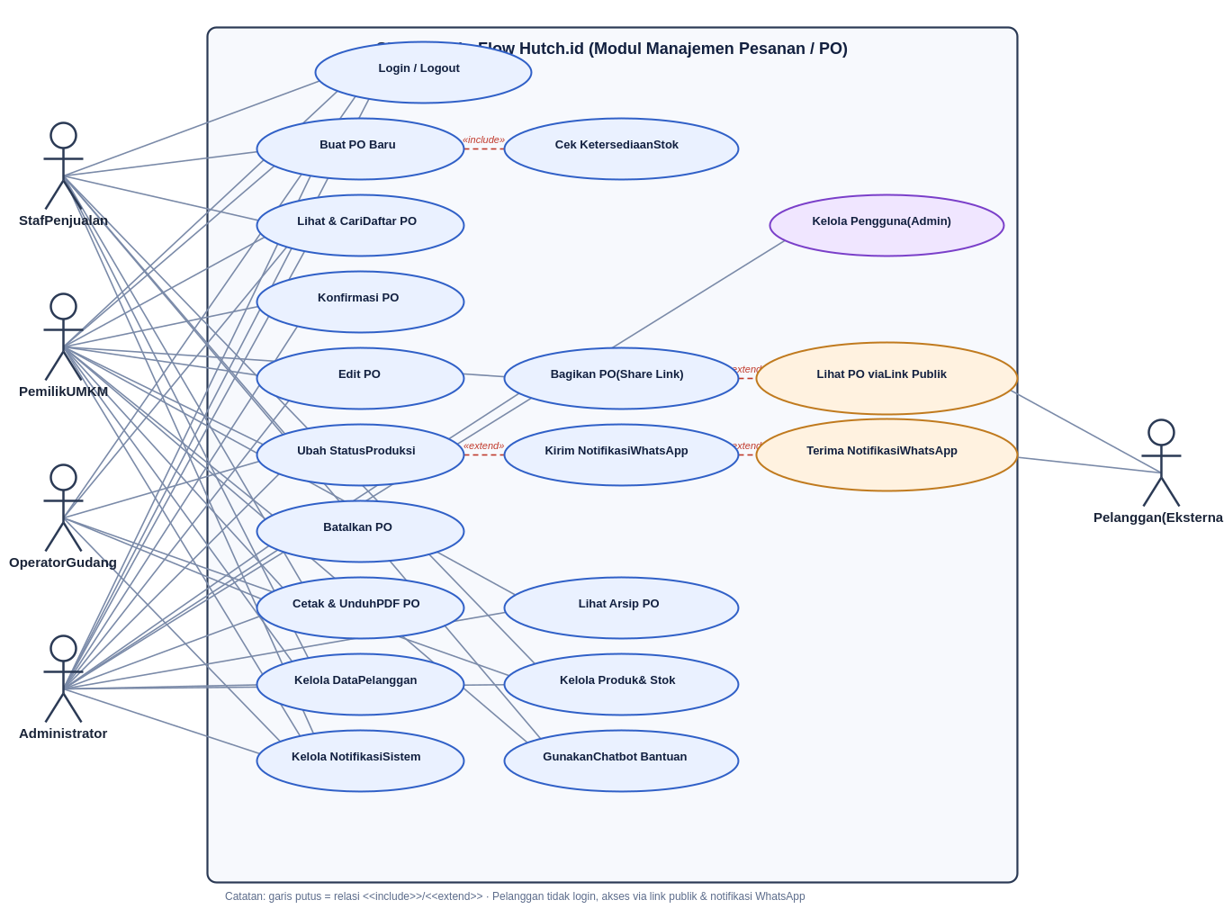
Gambar 5.1 Use Case Diagram Modul Manajemen Pesanan

Activity Diagram
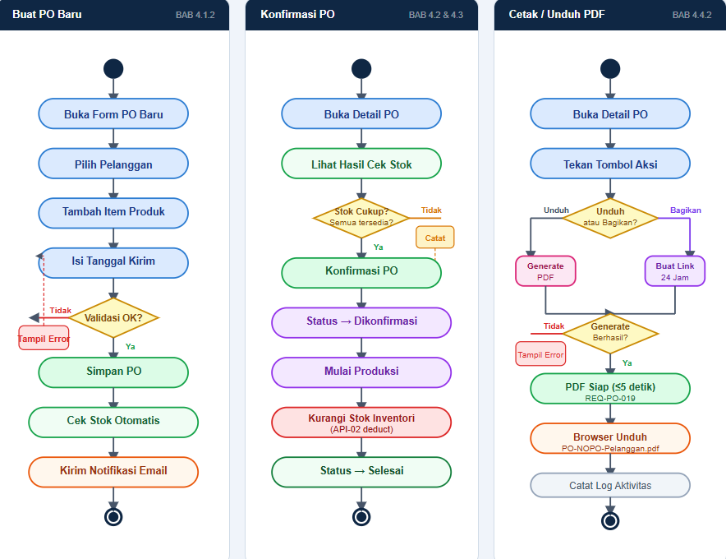
Gambar 5.2 Activity Diagram Modul Manajemen Pesanan

Sequence Diagram
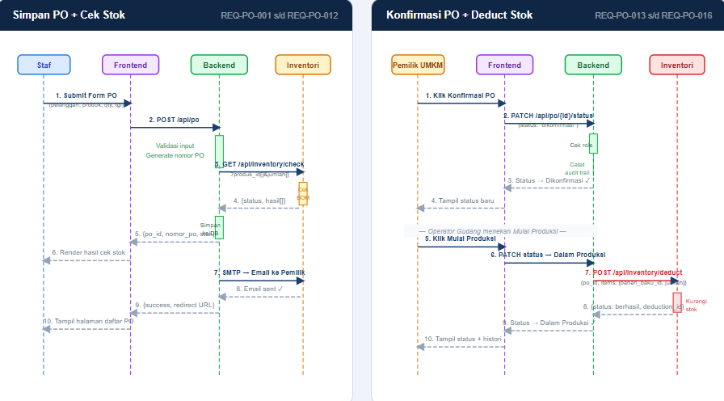
Gambar 5.3 Sequence Diagram Modul Manajemen Pesanan

State Diagram
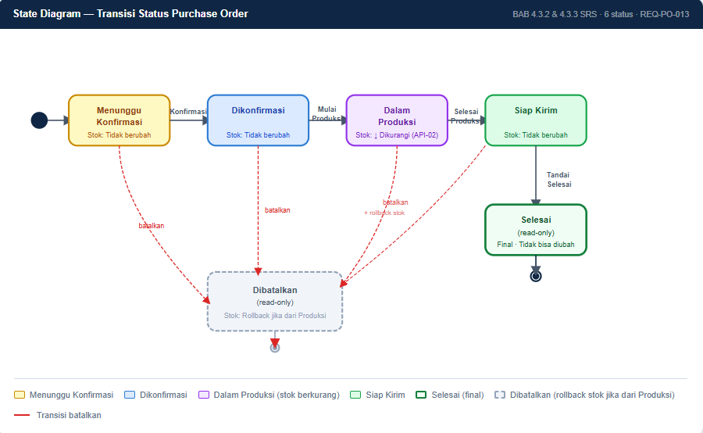
Gambar 5.4 State Diagram Status Pesanan

Diagram Alur Sistem (Data Flow Diagram)
Alur data pada Modul Manajemen Pesanan digambarkan melalui Data Flow Diagram (DFD) Level 0 sebagai gambaran konteks sistem secara keseluruhan, dan DFD Level 1 sebagai rincian proses di dalamnya.
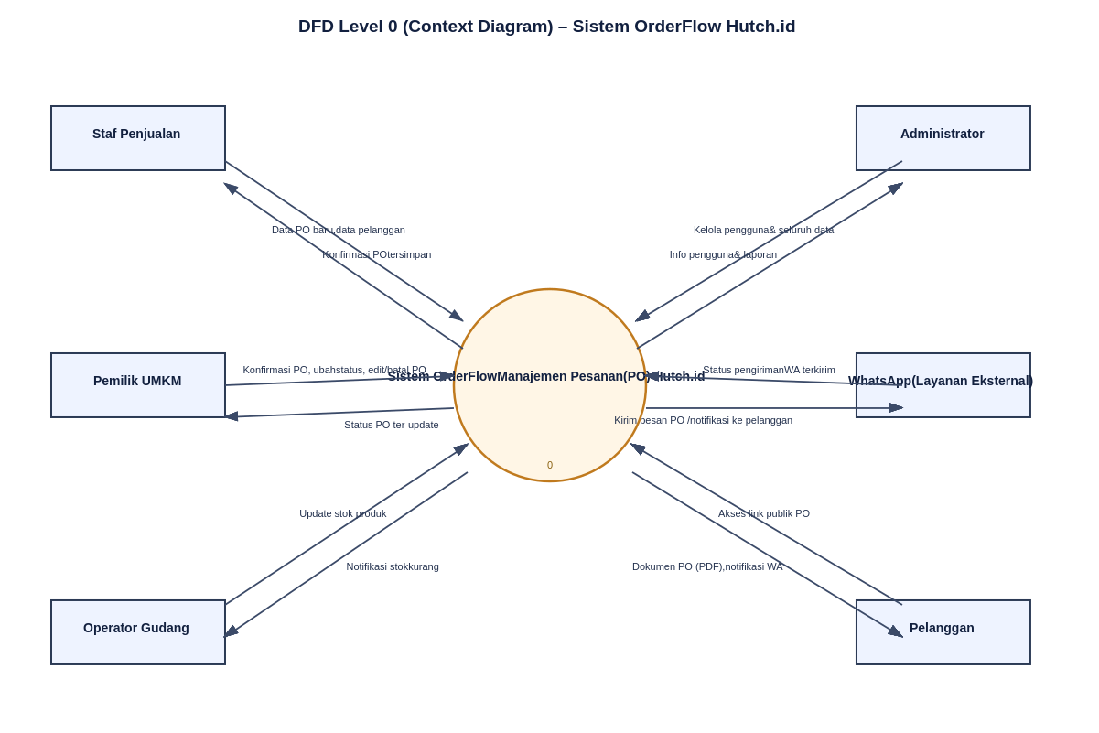
Gambar 5.5 DFD Level 0 — Context Diagram
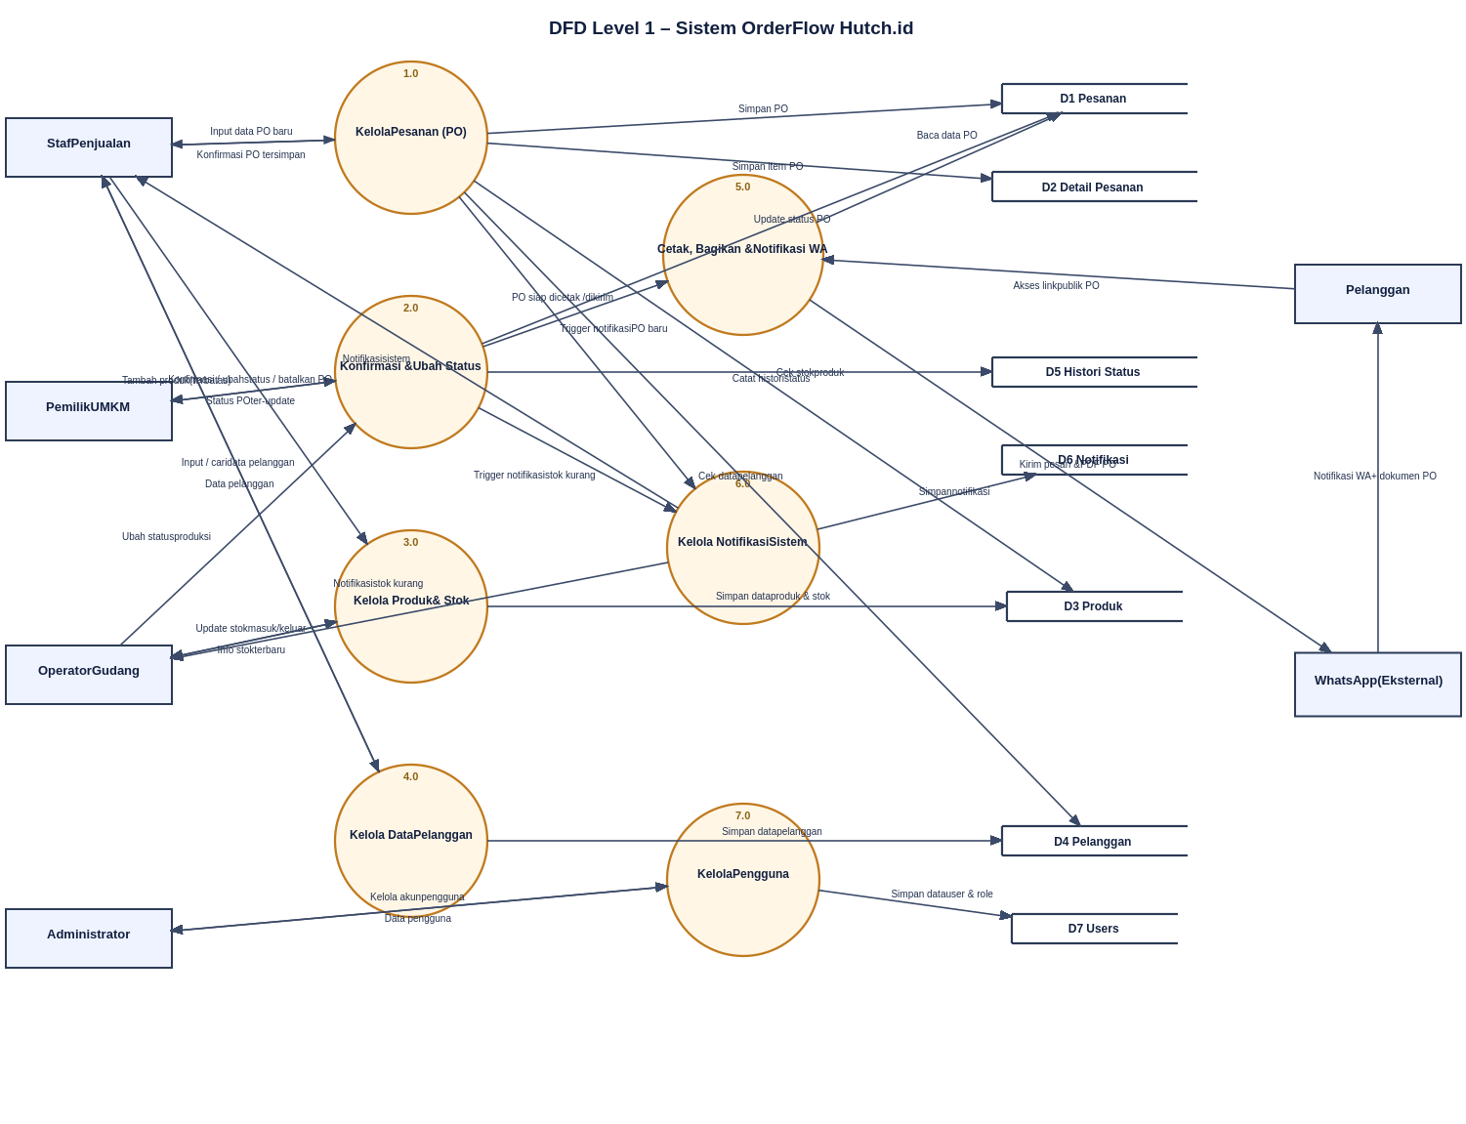
Gambar 5.6 DFD Level 1

5.2 Rancangan Basis Data
Perancangan basis data Modul Manajemen Pesanan menggunakan MySQL dengan model relasional. Tabel utama yang digunakan adalah sebagai berikut.
Tabel | Atribut Utama | Keterangan
pesanan | id, nomor_po, pelanggan_id, tanggal_pesanan, tanggal_pengiriman, status, total_nilai, catatan, dibuat_oleh, created_at, updated_at | Tabel master seluruh PO
detail_pesanan | id, pesanan_id, produk_id, jumlah, harga_satuan_saat_po, subtotal | Item produk per PO; harga dikunci saat PO dibuat
pelanggan | id, nama, alamat, telepon, email, catatan, created_at, updated_at | Master data pelanggan
histori_status_po | id, pesanan_id, status_lama, status_baru, diubah_oleh, diubah_pada, keterangan | Audit trail setiap perubahan status
pdf_token_po | id, pesanan_id, token, kedaluwarsa_pada, created_at | Token link berbagi PDF sementara

Relasi antar tabel dirancang sebagai berikut:
- pesanan (1) → (banyak) detail_pesanan: satu PO memiliki satu atau lebih item produk.
- pelanggan (1) → (banyak) pesanan: satu pelanggan dapat memiliki banyak PO.
- pesanan (1) → (banyak) histori_status_po: setiap PO menyimpan seluruh riwayat perubahan statusnya.
- pesanan (1) → (banyak) pdf_token_po: satu PO dapat memiliki beberapa riwayat token berbagi.
- detail_pesanan.produk_id → referensi ke tabel produk (Modul HPP).
- Pengecekan bahan baku dilakukan melalui API, bukan akses langsung ke tabel bahan_baku.
Ketentuan umum basis data: seluruh tabel memiliki kolom created_at dan updated_at untuk keperluan audit; foreign key constraint diaktifkan untuk menjaga integritas referensial; kolom nomor_po pada tabel pesanan bersifat UNIQUE; serta kolom token pada tabel pdf_token_po bersifat UNIQUE dan minimal 64 karakter.

Entity Relationship Diagram (ERD)
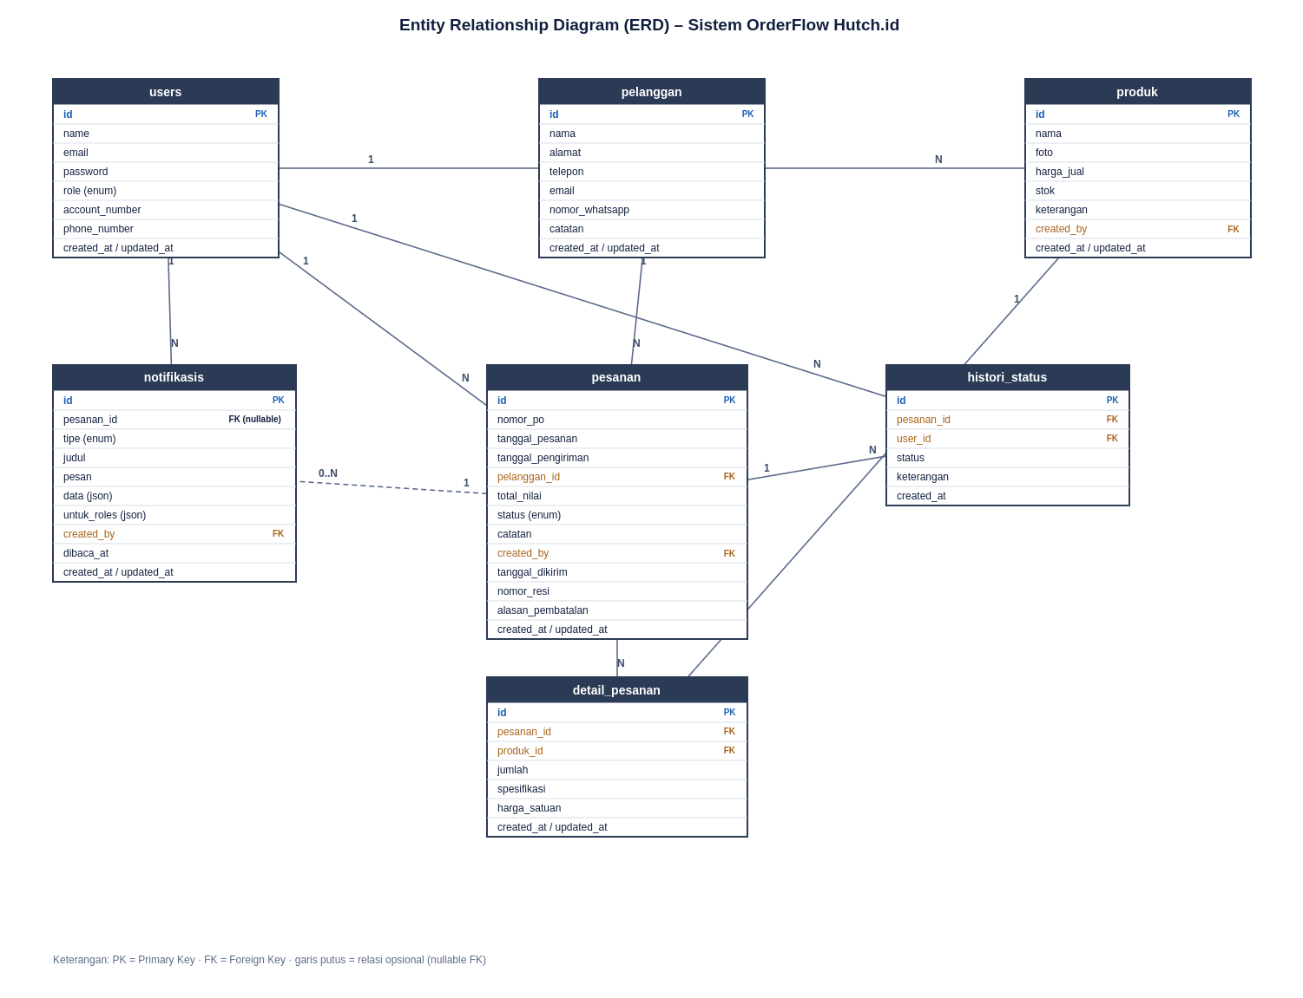
Gambar 5.7 Entity Relationship Diagram Modul Manajemen Pesanan

BAB 6 IMPLEMENTASI

6.1 Arsitektur Sistem
Modul Manajemen Pesanan diimplementasikan sebagai bagian dari Operation System hutch.id yang berbasis web (Laravel PHP untuk backend dan web frontend, Flutter/Dart untuk mobile), dengan MySQL sebagai basis data dan hosting pada Vercel. Diagram arsitektur dan diagram teknologi sistem digambarkan sebagai berikut.
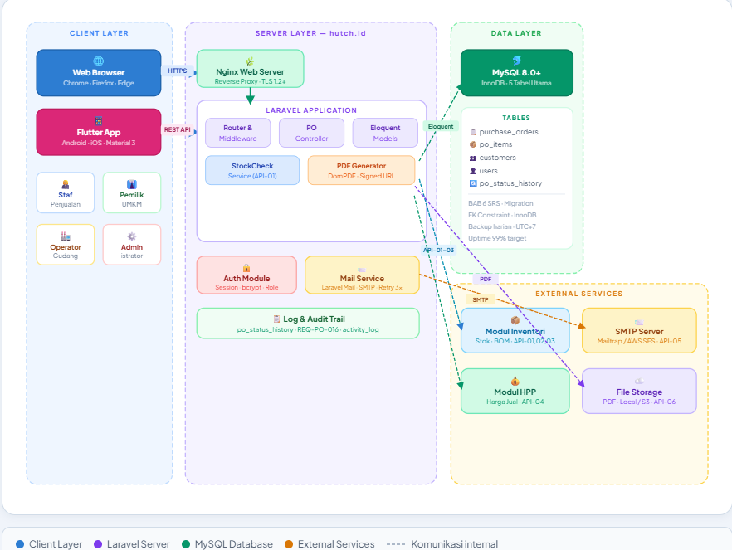
Gambar 6.1 Diagram Arsitektur Sistem
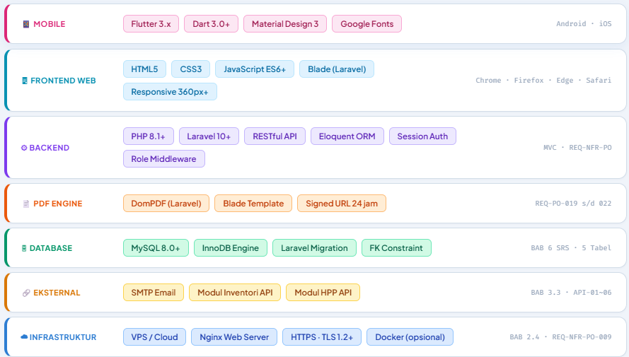
Gambar 6.2 Diagram Teknologi Sistem
Integrasi antar modul dilakukan melalui sejumlah endpoint API sebagai berikut.
Endpoint / Layanan | Arah | Fungsi
GET /api/inventory/check | PO → Inventori | Verifikasi ketersediaan stok bahan baku berdasarkan BOM & jumlah pesanan
POST /api/inventory/deduct | PO → Inventori | Kurangi stok bahan baku saat PO masuk status ‘Dalam Produksi’
POST /api/inventory/rollback | PO → Inventori | Kembalikan stok bahan baku jika PO dibatalkan setelah status ‘Dalam Produksi’
GET /api/products/{id}/price | PO → HPP | Ambil harga jual produk sebagai dasar perhitungan nilai PO
SMTP Email | PO → Email | Kirim notifikasi email pesanan baru ke pemilik UMKM
PDF Generator (Library) | PO → PDF | Render dokumen PO ke format PDF berdasarkan template

6.2 Implementasi Fitur Utama
Implementasi Modul Manajemen Pesanan mencakup halaman-halaman berikut pada aplikasi web dan mobile.

6.2.1 Login
Halaman login digunakan untuk autentikasi berbagai peran pengguna (Staf Penjualan, Pemilik UMKM, Operator Gudang, dan Administrator) sebelum mengakses Modul Manajemen Pesanan.
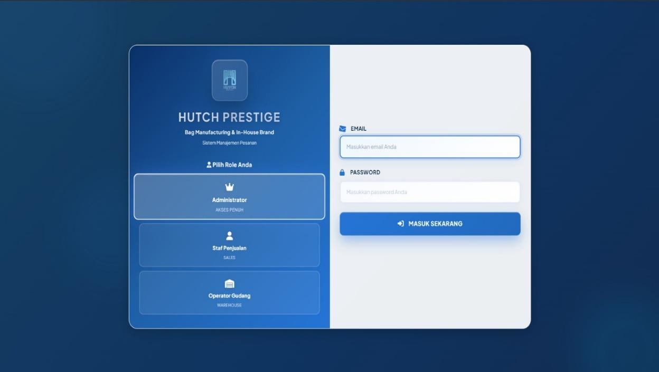
Gambar 6.3 Halaman Login (Web)
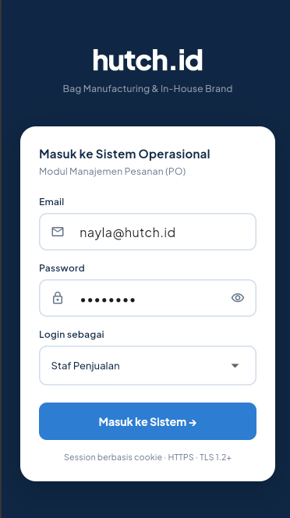
Gambar 6.4 Halaman Login (Mobile)

6.2.2 Dashboard PO
Dashboard PO menampilkan ringkasan total PO aktif, PO yang menunggu konfirmasi, dan PO yang siap kirim.
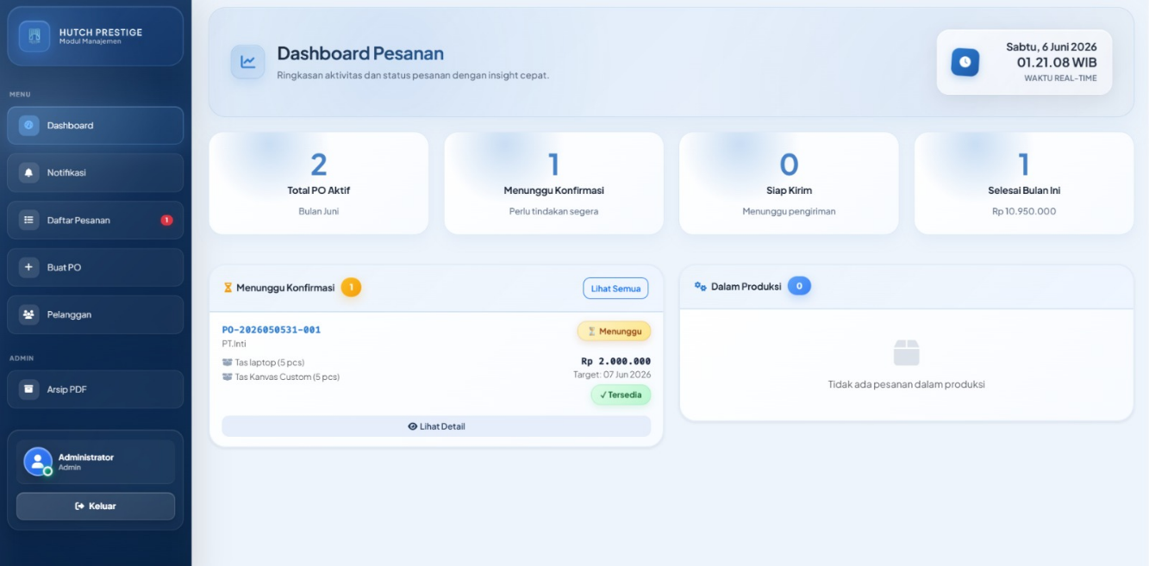
Gambar 6.5 Dashboard PO (Web)
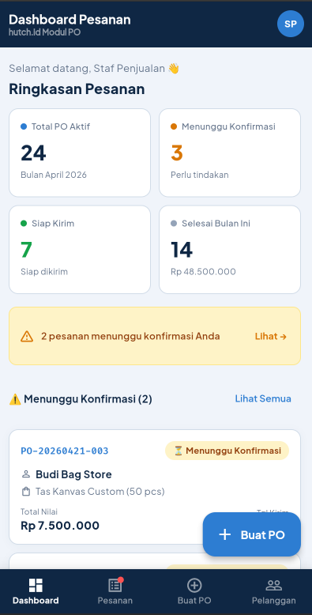
Gambar 6.6 Dashboard Pesanan (Mobile)

6.2.3 Formulir Buat PO Baru
Halaman ini digunakan Staf Penjualan untuk menginput data pelanggan, produk, jumlah, catatan, dan tanggal pengiriman pada saat membuat pesanan baru.
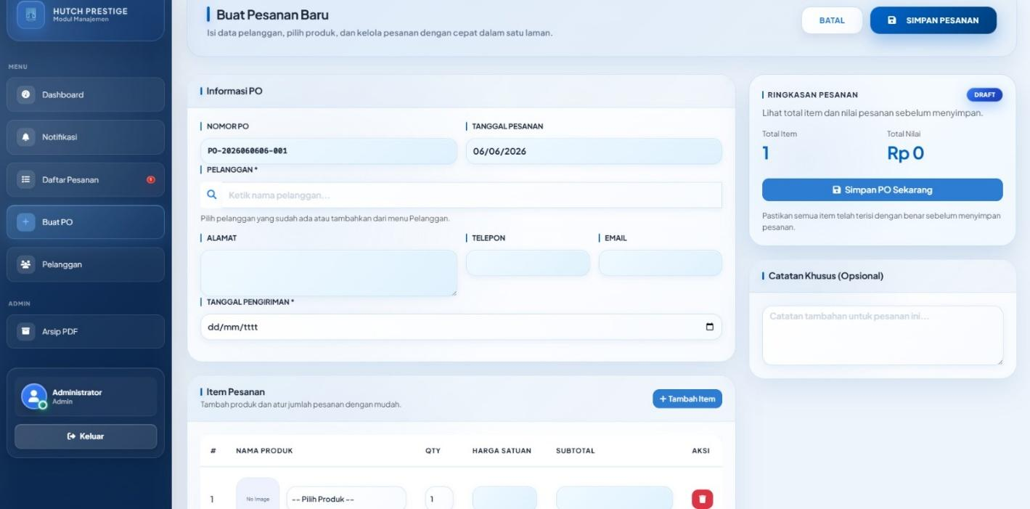
Gambar 6.7 Formulir Buat PO Baru (Web)
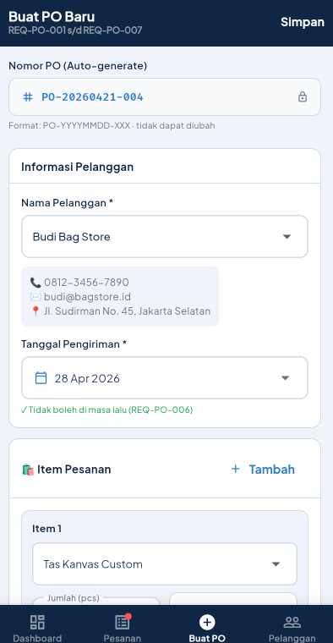
Gambar 6.8 Buat PO (Mobile)

6.2.4 Daftar Pesanan
Halaman Daftar Pesanan menampilkan tabel PO yang dapat difilter berdasarkan status, tanggal, dan nama pelanggan.
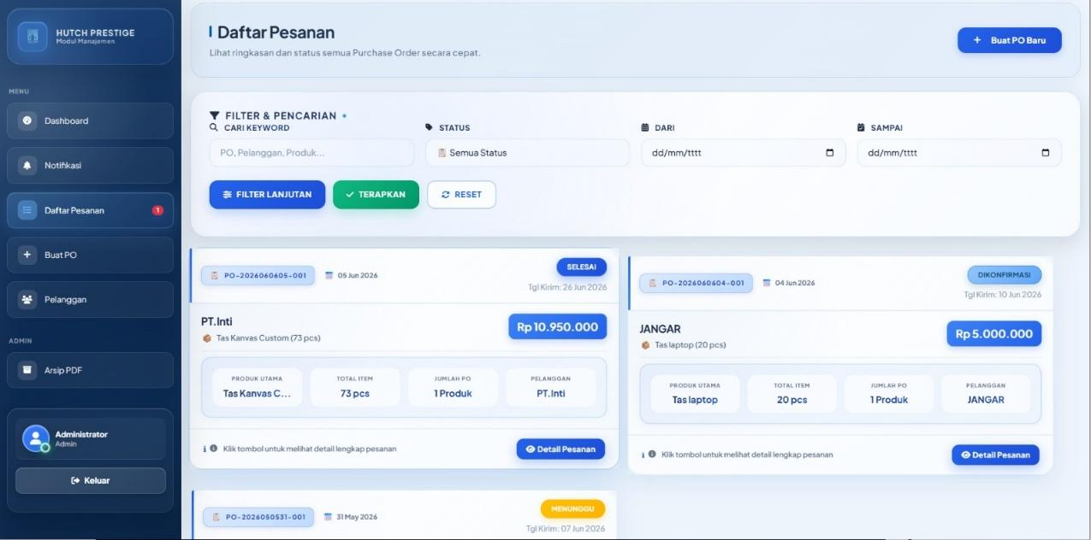
Gambar 6.9 Daftar Pesanan (Web)
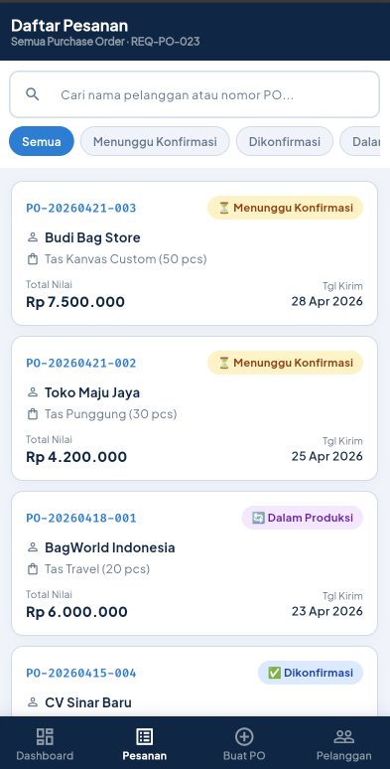
Gambar 6.10 Daftar Pesanan (Mobile)

6.2.5 Detail Pesanan
Halaman Detail Pesanan menampilkan informasi lengkap satu PO beserta histori status dan tombol aksi yang tersedia sesuai status PO saat ini.
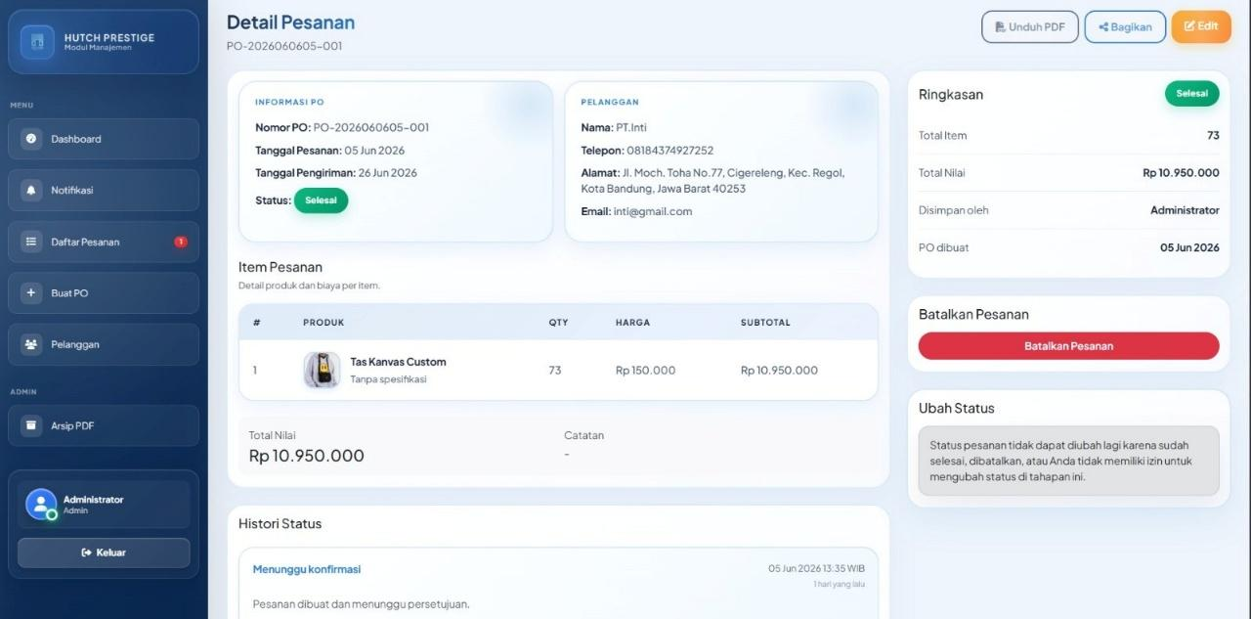
Gambar 6.11 Detail Pesanan (Web)

6.2.6 Manajemen Pelanggan
Halaman ini menyediakan fitur CRUD (create, read, update, delete) data master pelanggan.
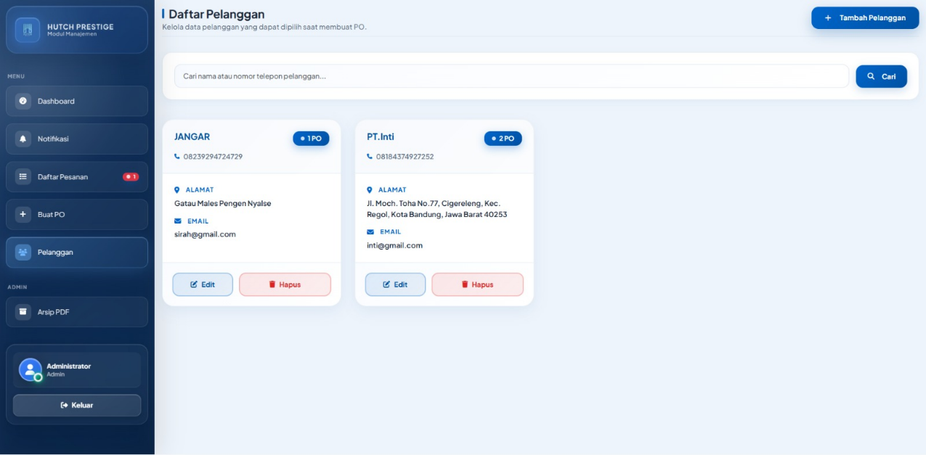
Gambar 6.12 Manajemen Pelanggan (Web)
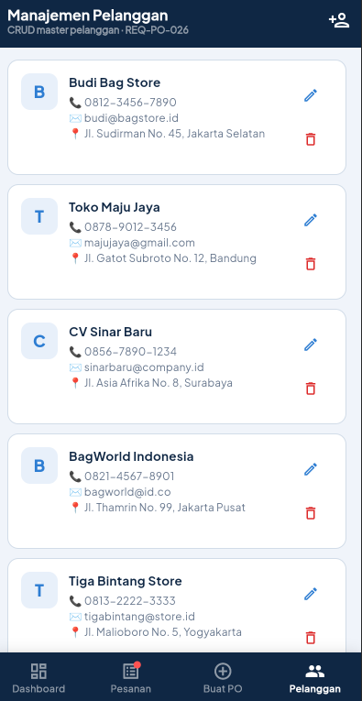
Gambar 6.13 Manajemen Pelanggan (Mobile)

6.2.7 Preview & Unduh PDF
Halaman ini menampilkan pratinjau cetak dokumen PO yang dapat diunduh langsung atau dibagikan melalui link sementara yang valid selama 24 jam tanpa perlu login.
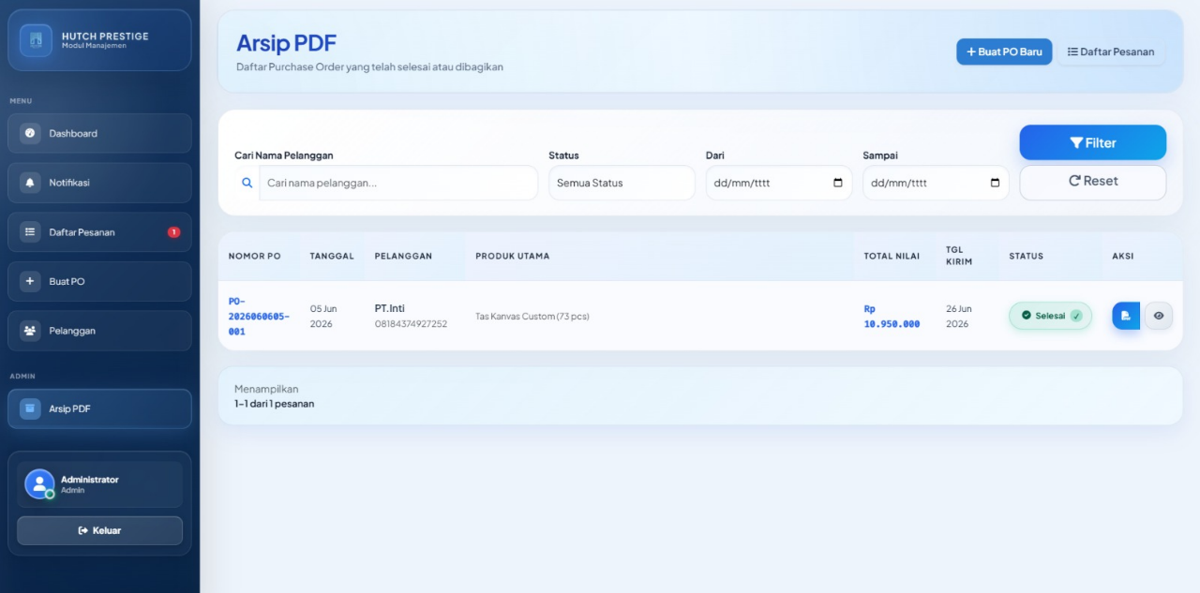
Gambar 6.14 Preview & Unduh PDF

6.2.8 Arsip & Cetak PDF
Dokumen PO yang dicetak memuat delapan elemen konten: header perusahaan, informasi PO, data pelanggan, tabel detail produk, ringkasan biaya, catatan khusus, kolom tanda tangan, dan footer dokumen.
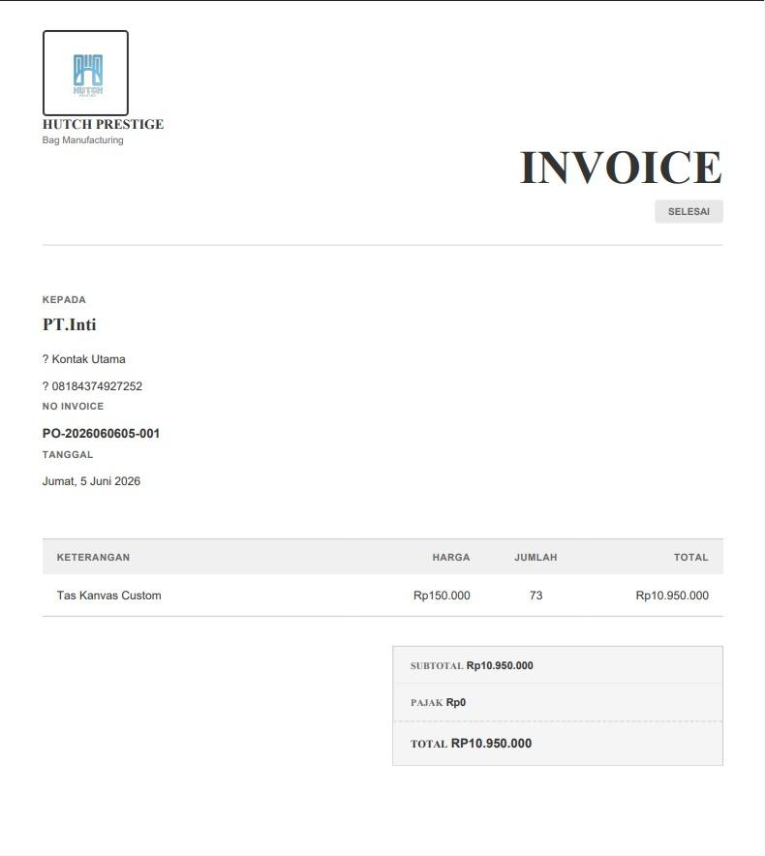
Gambar 6.15 Contoh Arsip & Cetak PDF Dokumen PO

BAB 7 PENGUJIAN (QUALITY ASSURANCE)

7.1 Metode Pengujian
Pengujian pada sistem Hutch.id dilakukan untuk memastikan seluruh fitur berfungsi sesuai dengan kebutuhan yang telah ditetapkan. Metode utama yang digunakan adalah Functional Testing (Black Box Testing), yaitu pengujian yang berfokus pada fungsi sistem tanpa melihat implementasi kode program. Setiap fitur diuji berdasarkan skenario penggunaan untuk memastikan input, proses, dan output sesuai dengan spesifikasi.

Proses pengujian dilakukan secara manual maupun otomatis (automated testing). Pengujian manual dilakukan oleh tim QA dengan menjalankan setiap fitur secara langsung untuk memverifikasi alur penggunaan, validasi data, serta tampilan antarmuka. Selain itu, tim juga memanfaatkan beberapa tools untuk mendukung proses pengujian, yaitu:
- Maestro, digunakan untuk melakukan pengujian antarmuka (UI) dan alur penggunaan aplikasi mobile secara otomatis.
- Postman, digunakan untuk menguji REST API pada sisi backend, termasuk validasi request, response, autentikasi, dan integrasi antar layanan.
- Playwright, digunakan untuk melakukan pengujian website secara end-to-end guna memastikan alur pengguna berjalan sesuai skenario dan seluruh fitur dapat berfungsi dengan baik.
Cakupan pengujian meliputi modul autentikasi (login, logout, dan registrasi), dashboard, manajemen pengguna, manajemen pelanggan, Purchase Order (PO), inventori, notifikasi, integrasi REST API, landing page, serta aplikasi mobile. Hasil pengujian digunakan sebagai dasar untuk melakukan perbaikan (bug fixing), validasi integrasi sistem, dan memastikan aplikasi siap untuk tahap deployment.

7.2 Hasil Pengujian
Pengujian sistem Hutch.id dilakukan untuk memastikan seluruh fitur yang dikembangkan pada platform Website, Mobile, dan Backend API berjalan sesuai dengan kebutuhan fungsional yang telah ditetapkan. Pengujian dilaksanakan menggunakan pendekatan black-box testing dengan memanfaatkan automation testing maupun manual verification sesuai karakteristik masing-masing platform.
Pada sisi Website, pengujian dilakukan menggunakan framework Playwright. Berdasarkan hasil eksekusi siklus pengujian pertama, terdapat 61 test case yang mencakup modul Autentikasi, Role Based Access Control (RBAC), Manajemen Pengguna, Manajemen Pelanggan, Manajemen Produk, dan Manajemen Pesanan. Dari seluruh skenario yang diuji, sebanyak 44 test case berhasil (Passed), 16 test case gagal (Failed), dan 1 test case berstatus Blocked, sehingga diperoleh tingkat keberhasilan sebesar 72,1%. Hasil pengujian juga mengidentifikasi beberapa defect dengan tingkat keparahan Critical, Major, dan Minor yang menjadi prioritas untuk diperbaiki sebelum sistem dirilis.

Hasil Pengujian Website (Playwright)
Modul | Jumlah Test Case | Passed | Failed | Blocked
Autentikasi | 13 | 11 | 2 | 0
Role Based Access Control (RBAC) | 6 | 4 | 2 | 0
Manajemen Pengguna | 9 | 6 | 3 | 0
Manajemen Pelanggan | 9 | 7 | 1 | 1
Manajemen Produk | 9 | 7 | 2 | 0
Manajemen Pesanan | 15 | 9 | 6 | 0
TOTAL | 61 | 44 | 16 | 1

Selain Website, pengujian juga dilakukan terhadap aplikasi Hutch.id Mobile menggunakan Maestro Automation Test Suite. Dokumen pengujian memuat 119 test case yang tersebar pada berbagai modul, antara lain Splash & Landing, Autentikasi, Dashboard, Manajemen Pesanan, Manajemen Pelanggan, Manajemen Produk, Manajemen Stok Gudang, Notifikasi, Arsip Pesanan, Profil dan User Management, Role Based Access Control (RBAC), Performance & Stability, serta End-to-End Order Workflow. Seluruh test case telah dieksekusi pada siklus pengujian pertama dan digunakan sebagai dasar evaluasi kualitas aplikasi mobile sebelum proses deployment.

Cakupan Pengujian Apilkasi Mobile (Maestro)
Modul Pengujian | Jumlah Test Case
Splash & Landing | 4
Autentikasi | 27
Dashboard | 5
Manajemen Pesanan | 25
Manajemen Pelanggan | 10
Manajemen Produk | 7
Manajemen stok Gudang | 7
Notifikasi | 5
Arsip Pesanan | 5
Profil & User Management | 7
Role Based Access Control (RBAC) | 7
Performance & Stability | 5
End-to-End Order Workflow | 5
Total | 119

Selanjutnya dilakukan pengujian terhadap Backend API menggunakan Postman Collection. Pengujian difokuskan pada validasi endpoint REST API, autentikasi berbasis token, integritas data, validasi input, alur bisnis pesanan, serta keamanan dasar API. Berdasarkan Test Plan yang disusun, pengujian mencakup sembilan modul utama yang terdiri atas Authentication, Products, Customers, Orders, Notifications, Dashboard, PDF Archive, User Management, dan Chatbot. Pengujian dilakukan menggunakan berbagai teknik seperti Functional Testing, Integration Testing, Negative Testing, Boundary Value Analysis (BVA), Equivalence Partitioning (EP), Regression Testing, serta Basic Security Testing untuk memastikan setiap endpoint memberikan respons yang sesuai terhadap berbagai variasi data masukan.
Cakupan Pengujian Backend API
Modul API | Status Pengujian
Authentocation API | Dilakukan
Product API | Dilakukan
Customers API | Dilakukan
Orders API | Dilakukan
Notifications API | Dilakukan
Dashboard API | Dilakukan
PDF Archive API | Dilakukan
User Management API | Dilakukan
Chatbot API | Dilakukan

Secara keseluruhan, hasil pengujian menunjukkan bahwa mayoritas fungsi utama sistem Hutch.id telah berjalan sesuai dengan kebutuhan fungsional. Beberapa temuan defect masih ditemukan terutama pada validasi data, mekanisme Role Based Access Control (RBAC), serta proses bisnis yang berkaitan dengan pengelolaan produk, stok, dan pesanan. Temuan tersebut telah didokumentasikan pada dokumen pengujian sebagai bahan evaluasi dan akan menjadi dasar pelaksanaan proses perbaikan (bug fixing), retest, dan regression testing pada siklus pengembangan berikutnya sebelum sistem dinyatakan siap untuk digunakan pada lingkungan produksi.

BAB 8 PENUTUP

8.1 Kesimpulan
Berdasarkan hasil analisis, perancangan, implementasi, dan pengujian yang telah dilakukan, sistem Hutch.id berhasil dikembangkan sebagai aplikasi manajemen pesanan dan inventori berbasis web, mobile, serta didukung oleh Backend API. Sistem ini mampu mendukung proses bisnis mulai dari pengelolaan data pelanggan, produk, dan pengguna, pembuatan Purchase Order (PO), pengelolaan stok, hingga pemantauan status pesanan sesuai alur bisnis yang telah ditetapkan.

Implementasi sistem telah mencakup modul autentikasi dan otorisasi berbasis Role-Based Access Control (RBAC), manajemen pelanggan, manajemen produk, manajemen pesanan, dashboard, notifikasi, arsip dokumen, serta integrasi Backend API. Selain itu, pengujian menggunakan Playwright, Maestro, dan Postman menunjukkan bahwa sebagian besar fungsi sistem telah berjalan sesuai dengan kebutuhan fungsional yang dirancang. Hasil pengujian juga berhasil mengidentifikasi beberapa defect yang menjadi dasar proses perbaikan dan penyempurnaan sistem sebelum implementasi pada lingkungan produksi.

Dengan demikian, Hutch.id telah memenuhi tujuan utama pengembangannya sebagai sistem yang membantu digitalisasi proses pengelolaan pesanan dan inventori UMKM, serta menyediakan fondasi yang baik untuk pengembangan fitur dan peningkatan kualitas sistem pada versi berikutnya.

8.2 Saran
Berdasarkan hasil implementasi dan pengujian yang telah dilakukan, terdapat beberapa pengembangan yang dapat dilakukan pada versi berikutnya untuk meningkatkan kualitas sistem, antara lain:
- Mengembangkan dashboard analitik yang lebih komprehensif dengan visualisasi data penjualan, performa produk, dan laporan stok secara real-time.
- Menambahkan integrasi notifikasi melalui WhatsApp, email, atau push notification agar informasi perubahan status pesanan dan stok dapat diterima pengguna secara otomatis.
- Mengembangkan fitur ekspor laporan ke dalam format PDF maupun Excel untuk memudahkan proses pelaporan dan dokumentasi.
- Meningkatkan kemampuan Chat AI agar dapat membantu pengguna mencari informasi pesanan, stok, maupun memberikan rekomendasi berdasarkan data transaksi.
- Mengimplementasikan audit log yang lebih lengkap untuk mencatat seluruh aktivitas pengguna sebagai bentuk peningkatan keamanan dan kemudahan proses audit.
- Mengoptimalkan performa dan keamanan sistem melalui penerapan caching, monitoring aplikasi, rate limiting pada API, serta peningkatan mekanisme keamanan terhadap akses yang tidak sah.
- Mengembangkan integrasi dengan layanan pihak ketiga, seperti marketplace, sistem pembayaran digital, maupun layanan ekspedisi untuk mendukung proses bisnis yang lebih terintegrasi.
- Melaksanakan retest dan regression testing secara berkala setelah setiap pengembangan fitur baru agar kualitas sistem tetap terjaga dan risiko munculnya defect pada modul lain dapat diminimalkan.

LAMPIRAN

Lampiran A: Glosarium
Istilah | Definisi
PO (Purchase Order) | Dokumen formal yang mencatat pesanan dari pelanggan kepada hutch.id
BOM (Bill of Materials) | Daftar bahan baku beserta jumlah yang dibutuhkan untuk memproduksi satu unit produk
HPP | Harga Pokok Penjualan — total biaya produksi per unit produk
Nomor PO | Identifikasi unik setiap pesanan dengan format PO-YYYYMMDD-XXX
Audit Trail | Catatan histori setiap perubahan data, memuat waktu dan pengguna yang melakukan perubahan
Rollback Stok | Proses pengembalian stok bahan baku yang telah dikurangi, dilakukan saat PO dibatalkan setelah produksi dimulai
RBAC | Role-Based Access Control — pengaturan hak akses berdasarkan peran pengguna
Autentifikasi | Login berbasis sesi (session-based) dengan logout manual
SAK EMKM | Standar Akuntansi Keuangan Entitas Mikro, Kecil, dan Menengah — IAI 2018
UMKM | Usaha Mikro, Kecil, dan Menengah sesuai UU No. 20 Tahun 2008
PDF Token | Token acak 64 karakter untuk link berbagi dokumen PO PDF yang bersifat sementara
Read-only | Kondisi data yang hanya dapat dilihat, tidak dapat diubah atau dihapus

Lampiran B: Item To Be Determined (ITBD)
Kode | Item yang Perlu Ditentukan | PIC | Target Selesai
TBD-PO-001 | Library PDF: DomPDF (PHP), Puppeteer (Node.js), atau alternatif lain | Tim Pengembang PO | Minggu 1 Sprint 2
TBD-PO-002 | Provider SMTP email notifikasi: Gmail SMTP, Mailgun, atau SendGrid | Tim Pengembang PO | Minggu 3 Sprint 1
TBD-PO-003 | Desain visual template PDF dokumen PO: layout, logo, warna, dan tipografi | Tim Pengembang PO | Minggu 2 Sprint 2
TBD-PO-004 | Metode integrasi dengan Modul Inventori: shared database vs REST API internal | Koordinasi Tim | Minggu 2 Sprint 1
TBD-PO-005 | Kebijakan rollback stok: otomatis atau memerlukan persetujuan manual dari pemilik UMKM | Tim Pengembang PO | Minggu 3 Sprint 2
TBD-PO-006 | Framework frontend yang digunakan: React.js atau Vue.js (harus selaras dengan modul lain) | Koordinasi Tim | Minggu 1 Sprint 1

Lampiran C: Referensi
- IEEE Std 830-1998 — IEEE Recommended Practice for Software Requirements Specifications
- SRS hutch.id v1.0 — Dokumen induk sistem operasi hutch.id
- UU No. 27 Tahun 2022 tentang Pelindungan Data Pribadi (UU PDP)
- SAK EMKM — IAI 2018
- Peraturan Pemerintah RI No. 7 Tahun 2021 tentang UMKM

Lampiran D: Tautan Repositori Proyek
https://github.com/byedriand/hutch_id_Kelompok2

